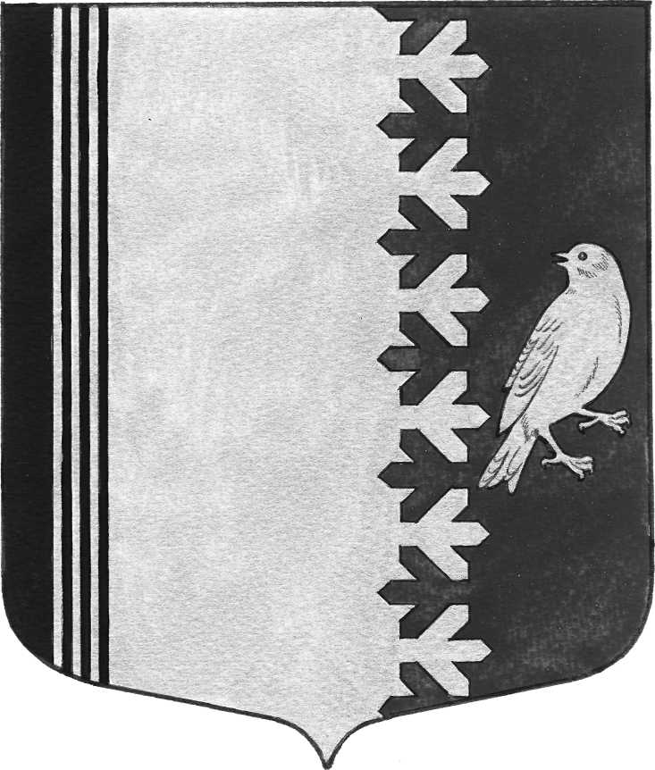
СОВЕТ ДЕПУТАТОВ МУНИЦИПАЛЬНОГО ОБРАЗОВАНИЯ
ШУМСКОЕ СЕЛЬСКОЕ ПОСЕЛЕНИЕ
КИРОВСКОГО МУНИЦИПАЛЬНОГО РАЙОНА
ЛЕНИНГРАДСКОЙ ОБЛАСТИ

РЕШЕНИЕ

от 14 мая 2021 года № 11
О принятии в муниципальную собственность муниципального образования Шумское сельское поселение Кировского муниципального района Ленинградской области котла КВр-0.23К стальной водогрейный на твердом топливе 2017 года выпуска и котла КВр-0.4 стальной водогрейный на твердом топливе 2017 года выпуска
Руководствуясь Федеральным законом от 6 октября 2003 года № 131 – ФЗ «Об общих принципах организации местного самоуправления в Российской Федерации», ст. 43 Устава муниципального образования Шумское сельское поселение Кировского муниципального района Ленинградской области, Совет депутатов муниципального образования Шумское сельское поселение Кировского муниципального района Ленинградской области РЕШИЛ:
1. Принять в муниципальную собственность муниципального образования Шумское сельское поселение Кировского муниципального района Ленинградской области:
-Котел КВр-0.23К стальной водогрейный на твердом топливе 2017 года выпуска. Балансовая стоимость 215561,72 рублей. Остаточная стоимость: 129336,72 рублей
-Котел КВр-0.4 стальной водогрейный на твердом топливе 2017 года выпуска. Балансовая стоимость 227966,10 рублей. Остаточная стоимость: 136780,10 рублей
2. Администрации муниципального образования Шумское сельское поселение Кировского муниципального района Ленинградской области:
2.1. Включить в реестр муниципального имущества муниципального образования Шумское сельское поселение Кировского муниципального района Ленинградской области вышеуказанные объекты.
3. Контроль за выполнением настоящего решения оставляю за собой.
4. Опубликовать настоящее решение в газете Вестник муниципального образования Шумское сельское поселение Кировского муниципального района Ленинградской области и разместить на официальном сайте МО Шумское сельское поселение в информационно-телекоммуникационной сети «Интернет» http://шумское.рф/ (далее – официальный сайт).

Глава муниципального образования В.Л. Ульянов

Разослано: дело, в прокуратуру, в Вестник МО Шумское сельское поселение, КУМИ

